Федеральное государственное автономное образовательное учреждение высшего образования

«Национальный исследовательский университет ИТМО»

Факультет программной инженерии и компьютерной техники

Отчет

по лабораторной работе №5

по дисциплине

«Программирование»

Вариант 3131016

Выполнил: Хабнер Георгий Евгеньевич

Группа: P3131

Преподаватель: Письмак Алексей Евгеньевич

Санкт-Петербург

2023

# Задание:

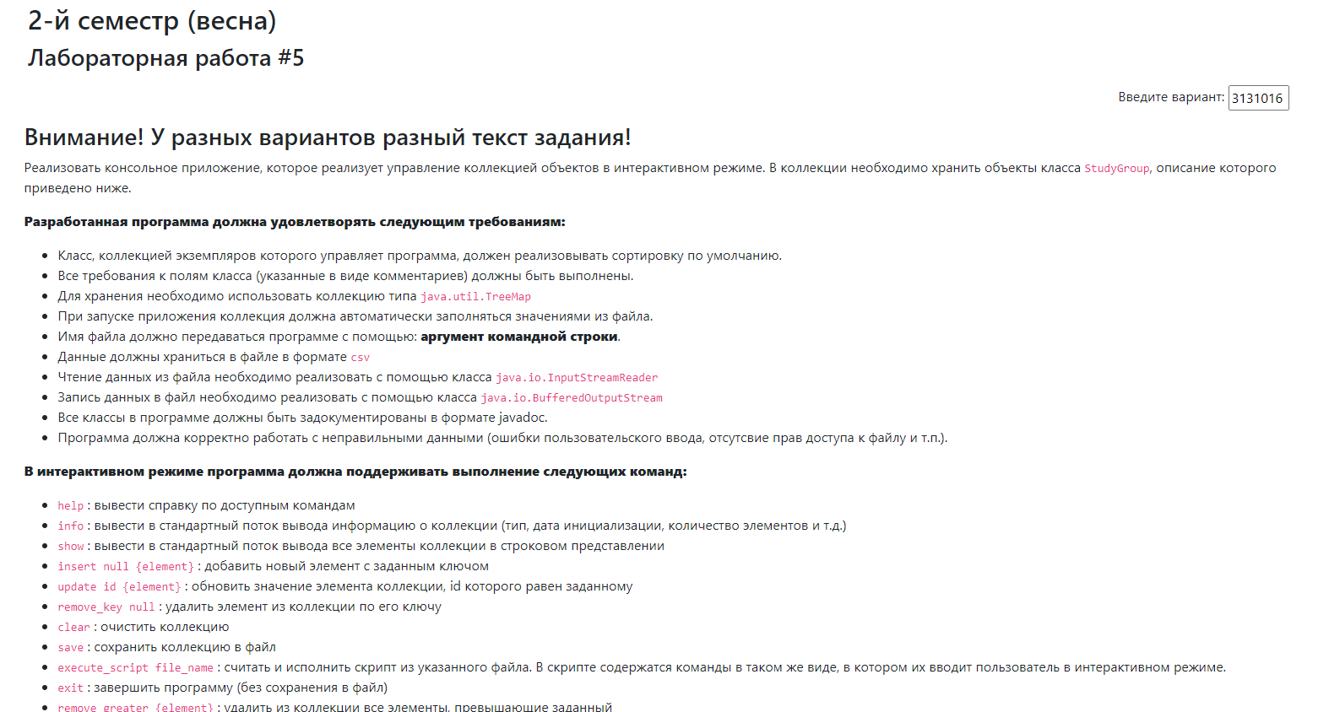

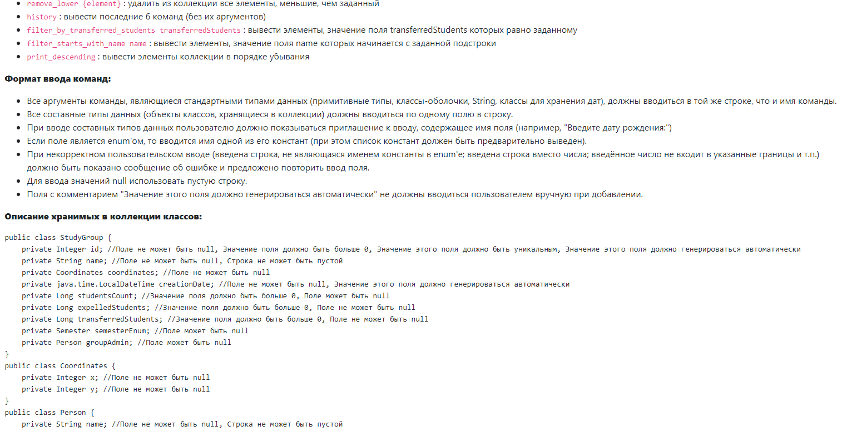

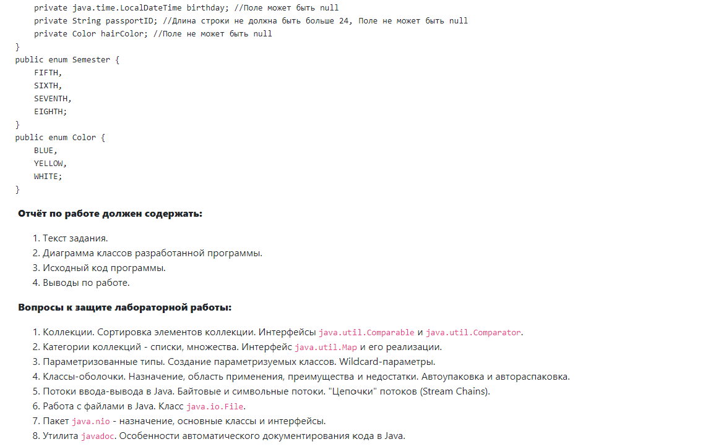

Исходный код доступен по ссылке:

<https://github.com/SugarBooba/Programming/tree/master/lab4/laba-5>

Вывод:

В ходе работы я научился документировать код и генерировать html документацию, познакомился с фреймворком Collections, особенностями его классов и их реализациями. Узнал, как работать с потоками, реализовать с помощью интерфейсов Comparable, Comparator сортировку и сравнение классы.